Tehniskā dokumentācija ziņu vēstules vietnei:
Darba apziņa:
• Būs nepieciešams izveidot dažas SQL datu bāzes – abonēšanas informācijai
•Galvenajā sadaļā tiks parādīta informācija par šīs dienas jauniem, iknedēļas motivējošiem citātiem, stāstiem no ļoti veiksmīgiem biznesmeņiem.
Vietnes sadaļas wireframe:
Mājaslapas augšdaļā tiks ievietota galvene, kas parāda pamata minimālisma dizainu
rāda tikai pamatinformāciju, ievadot savu e-pastu un abonējot iknedēļas e-pasta biļetenu
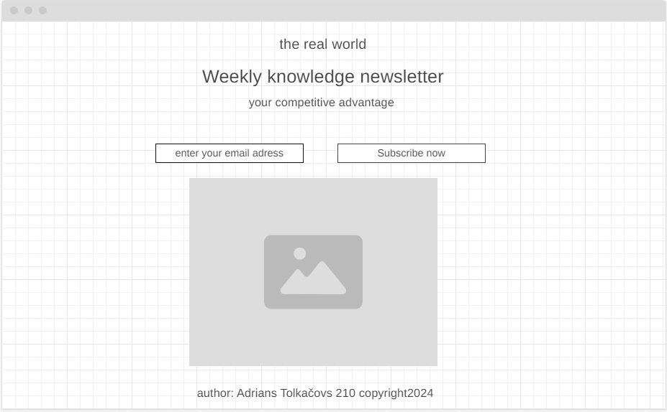
Autortiesības un cita ar vietni saistīta papildu informācija tiks norādīta vietnes kājenē.

Sākuma sadaļa:
Sākuma sadaļā tiks parādīta informācija par to, kādus jaunumus viņi saņems katru nedēļu. Viņu informācija tiks norādīta - e-pasts, un bilde.

